Programsko inženjerstvo

Akademska godina 2024./2025.

BiciKlik – aplikacija za povezivanje biciklista

Dokumentacija

Sadržaj

1. Opis projektnog zadatka 3

1.1 Neka postojeća rješenja 3

1.2 Potencijalna korist projekta 4

1.3 Skup korisnika sa zanimanjem za aplikaciju 5

1.4 Opseg projektnog zadatka 5

1.5 Mogućnost prilagodbe rješenja 6

1.6 Mogućnost nadogradnje projektnog zadatka 6

# 1. Opis projektnog zadatka

U suvremenom okruženju biciklisti često traže načine za povezivanje s drugima, sudjelovanje u događanjima i pronalaženje dobrih ruta za vožnju. Mnoge već popularne aplikacije ne nude platformu za interakciju i dijeljenje iskustava. Biciklisti tako mogu propustiti prilike za sudjelovanje u zajednici, što može utjecati na njihovo zadovoljstvo sportom i motivaciju za daljnju vožnju. Naša aplikacija ima potencijal i želju ispuniti tu prazninu te unaprijediti biciklističko iskustvo.

## Neka postojeća rješenja

Na tržištu već postoji nekoliko popularnih aplikacija koje biciklistima nude osnovne funkcionalnosti poput praćenja ruta, praćenja performansi i dijeljenja aktivnosti. Strava je jedna od najpoznatijih takvih platformi.

Slično, Komoot pruža funkcionalnosti za planiranje ruta, uključujući preporuke prilagođene težini i terenu, što korisnicima olakšava navigaciju tijekom vožnje.

Međutim, većina tih aplikacija fokusira se na praćenje aktivnosti i individualno postavljanje ciljeva, bez naglaska na stvaranje zajednice ili olakšavanje međusobne komunikacije među biciklistima.

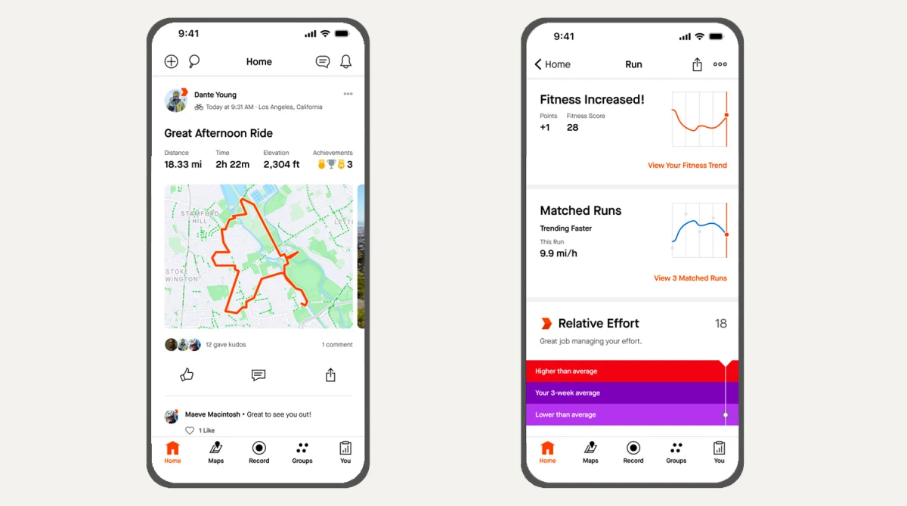

Slika 1: Prikaz aplikacije Strava

## Potencijalna korist projekta

Jedna od koristi projekta je olakšana pristupačnost raznim događajima i okupljanjima biciklista. Koristeći newsfeed, biciklisti će moći brzo pronaći trenutne evente, koji sežu od natjecanja do rekreativnih vožnji, što će povećati angažman i omogućiti im redovitu priliku za sudjelovanje u aktivnostima s drugim entuzijastima.

Mogućnost ocjenjivanja i dijeljenja ruta na temelju osobnog iskustva doprinosi stvaranju baze kvalitetnih informacija za sve korisnike, osiguravajući tako sigurnije i prilagođenije rute.

Za turiste i rekreativce iz drugih regija, aplikacija pruža jednostavan način za integraciju u lokalnu biciklističku zajednicu, omogućuje im otkrivanje popularnih ruta, događanja i ključnih lokacija prilagođenih biciklistima. Tako aplikacija postaje svojevrsna turistička atrakcija, pružajući posjetiteljima autentično iskustvo i jedinstvenu priliku da istraže lokalnu sredinu kroz preporučene biciklističke rute i događanja.

## 1.3 Skup korisnika sa zanimanjem za aplikaciju

Neki od tipova korisnika koji bi mogli biti zainteresirani za našu aplikaciju obuhvaćaju rekreativne bicikliste, profesionalne vozače, turiste i organizatore biciklističkih događanja.

Rekreativni biciklisti traže platformu koja će im omogućiti lako povezivanje s drugim biciklistima, otkrivanje novih ruta i sudjelovanje u zajedničkim vožnjama, dok profesionalni vozači mogu koristiti aplikaciju za praćenje svojih performansi, sudjelovanje u natjecanjima i razmjenu iskustava.

Turisti i posjetitelji iz drugih regija mogu biti posebno zainteresirani za aplikaciju kao alat za istraživanje lokalnih biciklističkih staza i sudjelovanje u događanjima.

## 1.4 Opseg projektnog zadatka

Cilj ovog projekta je razviti programsku podršku za stvaranje web aplikacije koja će služiti kao platforma za povezivanje biciklista, omogućujući im da dijele rute, sudjeluju u događanjima i komuniciraju s drugim biciklistima.

Korisnici će se u aplikaciju prijavljivati koristeći Google račun koji će biti registriran putem web aplikacije. Svaki korisnik će biti definiran s ključnim parametrima, uključujući ime, prezime, korisničko ime, email adresu za prijavu, email za obavijesti te razinu ovlasti.

Postojat će tri korisničke uloge: User, Organizator i Admin, pri čemu će svaka od ovih uloga imati različite funkcionalnosti unutar aplikacije.

Projekt će uključivati ključne funkcionalnosti kao što su dinamički newsfeed za nadolazeće događaje, alat za izradu vlastitih ruta, mogućnost ocjenjivanja ruta i chat funkcionalnost za komunikaciju među korisnicima.

Osim toga, aplikacija će omogućiti korisnicima da filtriraju rute prema težini, ocjenjuju ih i "pinnaju" za buduću upotrebu.

Frontend će biti razvijen u Reactu, a backend će koristiti NodeJS i ExpressJS u jeziku TypeScript te relacijsku bazu podataka.

## 1.5 Mogućnost prilagodbe rješenja

Korisnici će moći odabrati temu sučelja (tamni ili svijetli način), filtrirati rute te prilagoditi obavijesti o događanjima i novim rutama. Osim toga, aplikacija će pružiti opciju spremanja omiljenih ruta i postavljanje vlastitih ciljeva za vožnju, što će omogućiti bolju prilagodbu osobnim potrebama.

## 1.6 Mogućnost nadogradnje projektnog zadatka

Aplikacija bi se dodatno mogla nadograditi tako da se prilagodi trkačima i hodačima, proširujući svoju namjenu izvan biciklističke zajednice. Dodavanjem ruta specifičnih za trčanje i hodanje te stvari poput broja koraka i prosječnog tempa, aplikacija postaje korisna za različite vrste rekreativaca. Leaderboard i događanja se također mogu prilagoditi.

Nadalje, aplikacija bi mogla, osim Zagreba, podržavati više gradova, tako omogućujući korisnicima da lako pretražuju i koriste rute u različitim lokacijama te se povezuju s lokalnim biciklističkim zajednicama širom zemlje.

Vrlo dobra nadogradnja bila bi i integracija s raznim sportskim uređajima kao što su Garmin, Suunto i Polar.

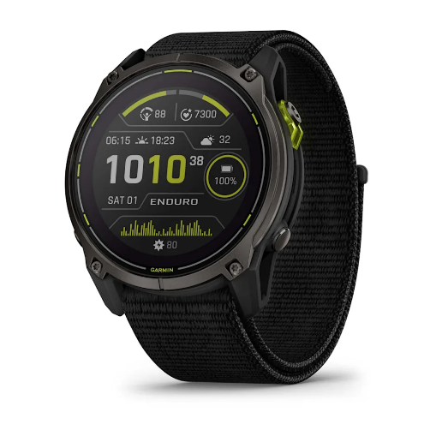

Slika 2: Garmin sportski sat

Ova nadogradnja omogućila bi korisnicima da povežu svoje pametne satove ili druge uređaje s aplikacijom, omogućavajući automatsko prenošenje podataka o vožnji, poput brzine, udaljenosti, trajanja i otkucaja srca.